Гүлназ Самиғоллақызы Аменова,
Батыс Қазақстан облысы, Сырым ауданы,
М.Қаналиев атындағы
Алғабас мектеп-балабақша кешенінің
информатика және математика пәні мұғалімі

Блокнот және калькулятор
Сабақтың мақсаты:
А) Білімділік: Оқушыларды Блокнот бағдарламасының міндеті, редактордың жұмыс жасау ережелерімен таныстыру, Калькулятор бағдарламасының «WordPad», «Блокнот» программаларын салыстыра отырып, олардың теориялық білімдерін тиімді пайдалана білуді үйрету.
Б) Дамытушылық: Компьютермен жұмыс істеу іскерлігі мен дағдыны дамыту.
В) Тәрбиелік: Оқушыларды ұқыптылыққа, шапшаңдыққа тәрбиелеу.
Сабақтың түрі: Жаңа сабақ.
Сабақтың әдіс-тәсілдері: «Венн диаграммасы», «Ой қозғау»,« Топтастыру».
Сабақтың барысы:
І. Ұйымдастыру бөлімі: Оқушылармен амандасу, кезекшіні, оқушыны тексеру –
3 минут.
а) Оқушыларды топқа бөлу:
1.Компьютердің құрылғыларын алған оқушылар І топ: (пернетақта, тышқан, принтер, монитор,сканер,процессор)
2.Ақпараттың өлшем бірліктерін алған оқушылар 2 топ: (бит, байт, килобайт, мегабайт, гигабайт)
ІІ. Үй тапсырмасын тексеру: (10 минут)
1-тапсырма: Топтастыру.
Мұнда оқушылар V тарау бойынша өтілген тақырыптағы WordPad программасын топтастырады.
Мәтіндік құжат құрады, өзгертеді, қателерін түзетеді
Мәтінді пішімдеуге

WordPad
Құжаттарды басып шығарады
Мәтіндік редактор

Үлгілерді пайдалануға
Дискіге жазып қоюға

2-тапсырма:
Құрал-саймандар және пішімдеу батырмаларын қызметіне қарай сәйкестендір.

жартылай қалың әріп

баспаға шығару

курсивті әріп

маркерлеу

асты сызылған

ІҮ. Жаңа сабақ (10 минут).
Оқушыларға өздеріне тақырыпты оқып түсіну беріледі.
І топқа: Блокнот бағдарламасы
Блокнот программасын іске қосу үшін келесі әрекеттер тізбегін
орындаңдар:
Пуск-Все программы-Стандартные-Блокнот.
Блокнот – шағын мәтіндік редакторы, онымен жұмыс істеу жолдары, терезенің негізгі элементтері туралы түсінік.
Блокнот – оның жұмысы үшін жадтың аз көлемі қажет. Блокнот жұмыс уақытында белгі құруға, кейін оны басқа қолданбаға кірістіріп қоюға болатын мәтіндік ақпаратты сақтауға арналған бағдарлама.
Қарапайым, ықшамды
шағын мәтіндік редактор

Жұмыс істеуге ыңғайлы

Блокнот
Жедел жадтағы орны аз

мәтінді файлға жазуға және оқуға
Дискіге жазып қоюға
болады

ІІ топқа: Калькулятор бағдарламасы
Калькулятор программасын іске қосу үшін келесі әрекеттер тізбегін орындаңдар:
Пуск-Все программы-Стандартные-Калькулятор.
Калькулятор – сандық ақпаратты өңдеуге арналған қосымшалардың бірі.
Калькулятор (лат. Calculator - «санағыш» )
Қазір калькулятор кез келген ұялы телефонда да кездеседі.

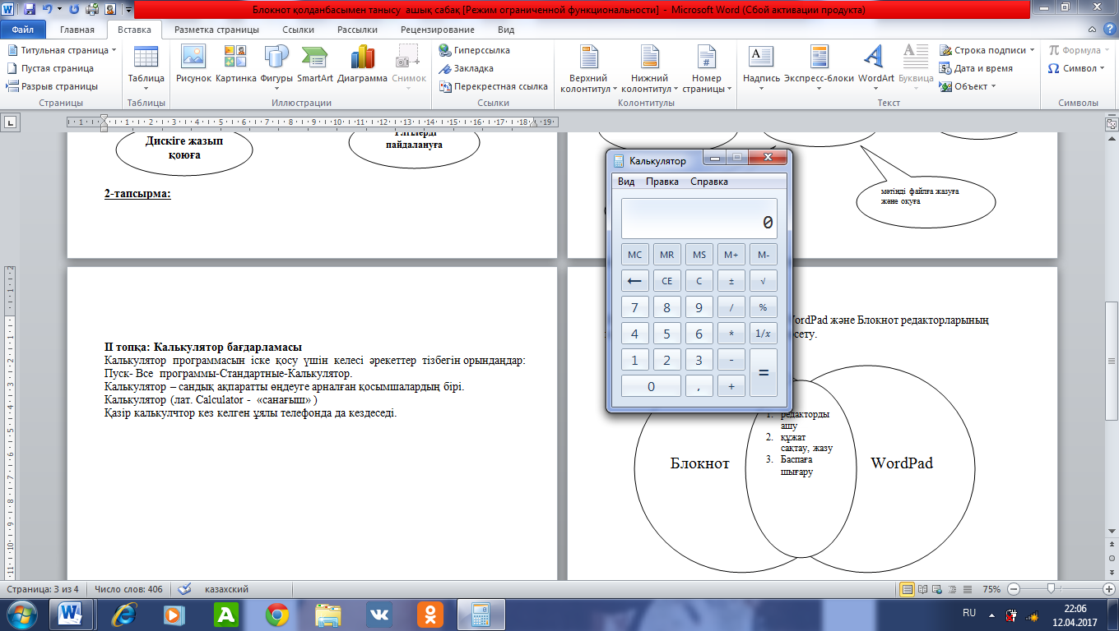

Ү. Техникалық диктант (10 минут).
І топ: Компьютерде мәтін теру.

Блокнот – бұл өте шағын мәтіндік
редактор, оның жұмысы үшін жадтың аз
көлемі қажет.
Калькулятор – сандық ақпаратты өңдеуге арналған бағдарлама.

ІІ топ: Калькулятор бағдарламасында есеп шығару.
1) 100-67=
2) (30*5)-6=
3) (456+76)-(76+3)=
4) (300+200)-(54+3)=
5) 66:3+11=
ҮІ. «Ойға шабуыл». Жаңа өтілген тақырыпты оқушылардың қаншалықты меңгергенін білу мақсатында жеке қорытындылау үшін «Ойға шабуыл» әдісін пайдалану өте тиімді.
ҮІІ. Венн диаграммасы (5 минут). WordPad және Блокнот редакторларының мүмкіндіктері мен ерекшеліктерін көрсету.

Блокнот

WordPad
Редакторды
ашу
Құжат сақтау, жазу
Баспаға шығару

ҮІІІ. Ой қорыту. Сұрақ жауап.
- Блокнот бағдарламасының негізгі атқаратын қызметі қандай?
- Блокнот пен WordPad редакторының қандай айырмашылығы бар?
- Блокнот бағдарламасының WordPad бағдарламасынан кемшілігі.
ІХ. Үйге тапсырма.
Х. Бағалау.

